Скамья брус тип 4 Р 010
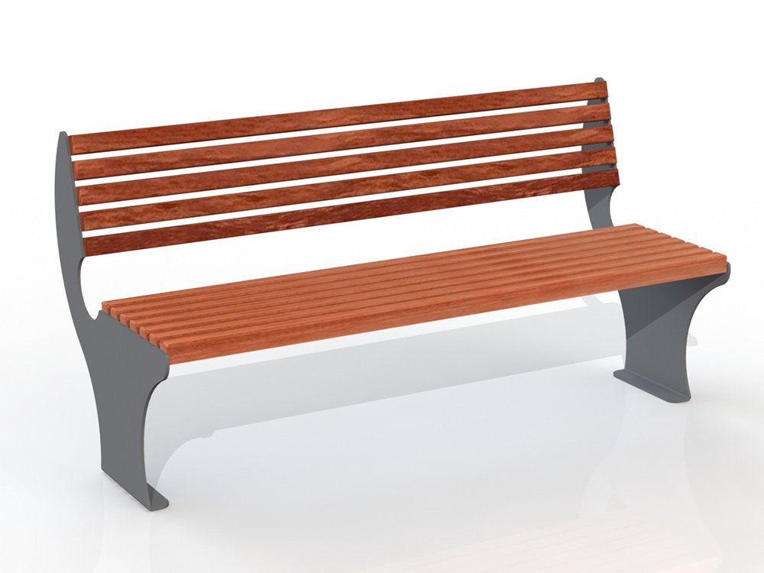
Общие размеры: Длина – 1512 мм. Ширина 684 мм. Высота – 798 мм.
Скамья брус тип 4 Р 010 состоит из двух стоек, спинки и сидения из термобруса.
Стойки выполнены из листа г/к 6 мм таким образом, что служат опорой для спинки и сидения одновременно. Нижняя часть стоек изогнута под углом 90 градусов для крепления с поверхностью. На стойки приварены опоры под брусья сидения из листа 5 мм размером 405*50 мм. Сидение изготовлено из 7 брусьев термобруса размером 45*45*1500 мм, которые крепятся к опорам при помощи шурупов 6*40. Спинка состоит из 5 брусков термобруса 45*45*1500 мм, которые крепятся к опорам спинки из листа 5 мм размером 285*50 мм. Термобрус изготовлен из древесины, из которой полностью удалена влага и ряд веществ, способствующих гниению и разрушению древесины. Это увеличивает срок службы изделия в несколько раз.
Все металлические детали покрыты порошковой краской, соответствующей требованиям санитарных норм и экологической безопасности. Сварные швы зачищены, гладкие.
Гарантия 12 месяцев.

